BÀI TẬP LÀM NỘP TRÊN ELEARNING
Sinh viên thực hiện nội dung bên dưới, làm trên giấy (viết tay) sau đó chụp hình và upload lên elearning đến 13h00 ngày 21/07/2025.
Bài tập 1: Trục AC có mặt cắt ngang không đổi hình tròn với đường kính d = 30 mm, chịu tác dụng lực như hình 1. Thanh được làm bằng vật liệu có ứng suất cho phép 1,9.10⁷ N/m².
a. Vẽ biểu đồ nội lực phát sinh trong trục AC?
b. Chịu tác dụng lực, thanh có bền không? Vì sao?
c. Hãy đề xuất hướng giải quyết để trục có thể tăng độ bền?
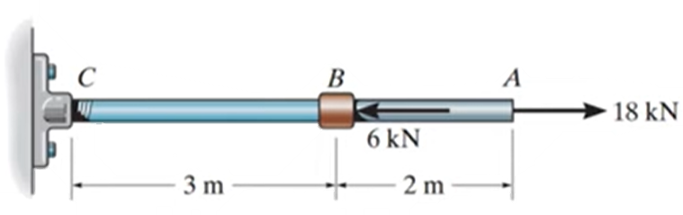
Hình 1
Bài tập 2: Trục AD có mặt cắt ngang không đổi hình tròn với đường kính d = 50 mm, chịu tác dụng lực như hình vẽ. Thanh được làm bằng vật liệu có ứng suất cho phép 1,9.10⁷ N/m².
a. Tính phản lực liên kết ở vị trí A?
b. Vẽ biểu đồ nội lực phát sinh trong trục AD?
c. Chịu tác dụng lực, thanh có bền không? Vì sao?
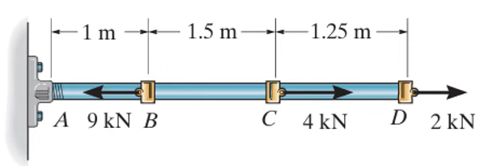
Hình 2

